**МИНОБРНАУКИ РОССИИ**

**Санкт-Петербургский государственный**

**электротехнический университет**

**«ЛЭТИ» им. В.И. Ульянова (Ленина)**

**Кафедра МО ЭВМ**

отчет

**по учебной практике**

Тема: **Поиск глобального минимума на криволинейной поверхности**

|  |  |  |
| --- | --- | --- |
| Студентка гр. 1381 |  | Рымарь М.И. |
| Студентка гр. 1384 |  | Мухачёва П.Р. |
| Студент гр. 1384 |  | Белокобыльский И.В. |
| Преподаватель |  | Жангиров Т.Р. |

Санкт-Петербург

2023

**ЗАДАНИЕ**

**на учебную практику**

|  |  |  |
| --- | --- | --- |
| Студентка Рымарь М.И. группы 1381 | | |
| Студентка Мухачёва П.Р. группы 1384 | | |
| Студент Белокобыльский И.В. группы 1384 | | |
| Тема практики: Поиск глобального минимума на криволинейной поверхности | | |
| Задание на практику:  Задача для алгоритма роя частиц. Поиск глобального минимума на криволинейной поверхности задаваемой уравнением z=f(x,y). Формула должна вводиться через GUI. Для проверки корректности можно использовать функцию Растринга. | | |
| Сроки прохождения практики: 30.06.2023 – 13.07.2023 | | |
| Дата сдачи отчета: 03.07.2023 | | |
| Дата защиты отчета: 03.07.2023 | | |
|  | | |
| Студентка |  | Рымарь М.И. |
| Студентка |  | Мухачёва П.Р. |
| Студент |  | Белокобыльский И.В. |
| Руководитель |  | Жангиров Т.Р. |

**Аннотация**

Данная работа посвящена поиску глобального минимума на криволинейной поверхности, задаваемой уравнением z=f(x,y), с использованием алгоритма роя частиц. Проект реализован на языке программирования Python с использованием библиотек Tkinter, Matplotlib и NumPy для создания графического интерфейса пользователя (GUI) и эффективной работы с численными массивами.

**Summary**

This project is devoted to finding a global minimum on a curved surface given by the equation z=f(x,y), using particle swarm algorithm. The project is implemented in the Python programming language using the Tkinter, Matplotlib and NumPy libraries to create a graphical user interface (GUI) and work with numerical arrays efficiently.

**содержание**

|  |  |  |
| --- | --- | --- |
|  | Введение | 5 |
| 1. | Первая итерация | 6 |
| 1.1. | Прототип GUI | 6 |
| 1.2. | Выбор модификаций, метрик и настраиваемых параметров | 7 |
| 1.3. | Стек технологий и сторонние библиотеки | 8 |
| 1.4. | Распределение ролей в бригаде | 8 |
| 2. | Вторая итерация | 9 |
| 2.1. | Частичная реализация GUI | 9 |
| 2.2. | Хранение данных | 9 |
| 2.3. | Модификация алгоритма, критерий останова | 9 |
| 2.4. | Алгоритм роя частиц | 9 |
| 2.5. | Тестирование | 9 |
|  | Заключение | 9 |
|  | Список использованных источников | 10 |

**введение**

Цель данного проекта - разработка программы для поиска глобального минимума на криволинейной поверхности.

Задачи проекта:

1. Реализовать GUI с помощью библиотеки Tkinter для удобного ввода формулы криволинейной поверхности, а также необходимых праметров, а также визуализацию криволинейной поверхности с помощью библиотеки
2. Разработать эффективный алгоритм поиска глобального минимума на криволинейной поверхности, основываясь на методе роя частиц, используя библиотеку NumPy
3. Визуализировать результаты на графике для удобного анализа и сравнения полученных минимумов при помощи библиотеки Matplotlib.
4. Протестировать полученный результат используя в качестве примера функцию Растринга для проверки корректности результатов поиска минимума.**1. Первая итерация**

**1.1. Прототип GUI**

Прототип GUI разработан с использованием Figma. Он состоит из двух окон. Первое окно является стандартным и предназначено для ввода функции, параметров и количества итераций. В этом окне также присутствуют кнопки для построения конечного графика, пошагового построения графика (перехода на следующий шаг) и сброса данных. Кроме того, в окне есть кнопка, при нажатии на которую открывается дополнительное окно с графиком изменения функции.

Дополнительное окно содержит график изменения функции в зависимости от количества итераций. Этот график позволяет анализировать и сравнивать полученные минимумы.

Прототип GUI разработан с учетом удобства использования и позволяет пользователю легко вводить необходимые параметры, а также анализировать результаты поиска глобального минимума на криволинейной поверхности.

Макеты стандартного и дополнительного окна представлены на рисунках 1 и 2, соответственно.

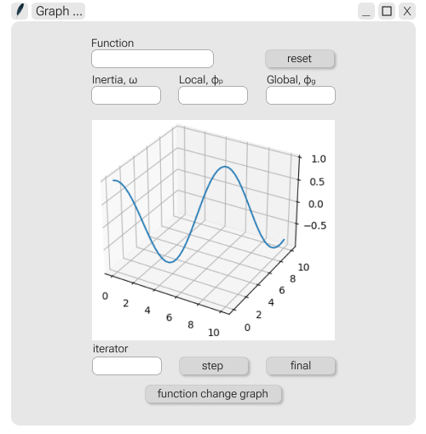  
Рисунок 1 – Макет стандартного окна

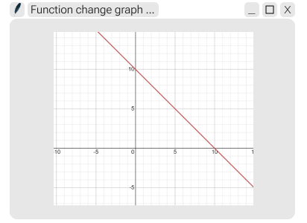

Рисунок 2 – Макет дополнительного окна

**1.2. Выбор модификаций, метрик, настраиваемых параметров**

Суть алгоритма заключается в изменении положения частиц в пространстве, задаваемой функцией f(x, y). Сама функция выглядит следующим образом:

Где – инерция, – коэффициент локального оптимума, – коэффициент глобального оптимума,  **–** скорость частицы, – случайные векторы из равномерного распределения на отрезке [0, 1],  **–** локальный оптимум для i-й частицы,  **–** глобальный оптимум,  **–** положение частицы в пространстве. В качестве операции умножения имеется в виду покомпонентное умножение векторов.

Первые три из описанных выше параметров доступны для ввода пользователем. Также, помимо этого, пользователь может повлиять на количество итераций алгоритма, так как сам метод роя частиц является стохастическим, следовательно, не имеет единого для всех алгоритмов критерия останова.

Было проведено сравнение двух модификаций алгоритма – с инерцией и без нее. На тестовых данных вариант с инерцией показал себя лучше, поэтому было принято решение оставить его. К тому же, чтобы убрать влияние инерции на вычисления, достаточно приравнять ее к 1.

**1.3. Стек технологий и сторонние библиотеки**

В качестве языка программирования был выбран Python, так как на нем присутствует наиболее удобные на взгляд участников бригады решения для визуализации – библиотеки Matplotlib для составления графиков и Tkinter для создания GUI.

Так как язык Python предоставляет не самый эффективный способ работы с числовыми массивами, в дополнение к представленному выше списку была взята библиотека NumPy.

**1.4. Распределение ролей в бригаде**

Мухачёва Полина – Написание самого алгоритма роя частиц;

Рымарь Мария – Разработка пользовательского интерфейса, анализ проделанной всей бригадой работы;

Белокобыльский Илья – Проектирование архитектуры приложения, выбор стека технологий, тестирование.

**2. Первая итерация**

**2.1. Частичная реализация GUI**

Графический интерфейс пользователя частично реализован с помощью библиотеки Tkinter.

Создается главное окно с заданными размерами и заголовком. Окно нерасширяемое по размерам, то есть параметры метода resizable установлены в False.

Затем создаются различные элементы интерфейса (виджеты), такие как надписи (Label), поля ввода (Entry), кнопки (Button), ползунки (Scale) и холст (Canvas). Элементы размещаются на окне с помощью методов place() или pack().

Также определены функции, которые будут вызываться при нажатии на кнопки. Например, функция graph_window() открывает новое окно, в котором будет график функции, при нажатии на кнопку *function change graph*.

В конце вызывается метод mainloop(), который запускает цикл обработки событий окна и позволяет взаимодействовать с пользователем.

Взаимодействие с моделью происходит при помощи обработчиков событий. Например, как было указано выше, функция graph_window() является одним из обработчиков событий. Также значения полей ввода и ползунков можно использовать для передачи параметров в модель.

**2.2. Хранение данных**

**2.3. Модификация алгоритма, критерий останова**

**2.4. Алгоритм роя частиц**

**2.5. Тестирование**

**заключение**

В рамках первой итерации проекта выполнены следующие задачи:

* Разработан прототип GUI, который интуитивно понятен  
  пользователю;
* Проведены исследования и выбраны модификации, которые будут использоваться в алгоритме глобальной оптимизации. Также было составлено описание настраиваемых параметров алгоритма, чтобы пользователи могли настроить его под свои потребности и задачи;
* Представлен стек технологий, который будет использоваться в  
  проекте. Стек включает в себя использование таких сторонних библиотек, как NumPy, Matplotlib и Tkinter;
* Распределены роли между участниками бригады для продуктивной дальнейшей работы.

**список использованных источников**

1. Jenyay.net. (2021). Particle Swarm Optimization (Метод роя частиц)  
[Online]. Available: <https://jenyay.net/Programming/ParticleSwarm>

2. Wikipedia.org. (2021). Метод роя частиц [Online]. Available:  
<https://ru.wikipedia.org/wiki/Метод_роя_частиц>

3. Metanit.com. (2023). Руководство по Tkinter [Online]. Available: <https://metanit.com/python/tkinter/>